A] EXEMPLE n°1 :
Mermaid Live Editor :
https://mermaid.live/edit#pako:eNpVjT1vgzAURf-K9aZWIpEBkw8PlRrSZonUDpkKGazwwKjBRsYoTYH_XkMUtfXkq3PufR2cdIbAIT_ry0kKY8lhmyri3nMSS1M2thLNkcxmT_0OLam0wmtPNg87TRqp67pUxePN34wSibv9qCGxslSfww3FU_9NYU-2yV7UVtfHv-Rw0T15Scp36eb_E2nQtV6TXPBczE7CkFiYSQEPClNmwK1p0YMKTSXGCN1IU7ASK0yBu2-GuWjPNoVUDa5WC_WhdXVvGt0WEtz8uXGprTNhcVuKwohfBVWGJtatssCDaJoA3sGXS8vF3GfMZ4swXNBoxZgHV-ChP6eBHzE_pCFdUxYMHnxPR-l8tYwopQENV36wXgbR8AM0HXa1

A.1] diagramme de flux (Flowchart) :
A.1.1] diagramme de flux (Flowchart) : Version CODE :

flowchart TD
A[Christmas] -->|Get money| B(Go shopping)
B --> C{Let me think}
C -->|One| D[Laptop]
C -->|Two| E[iPhone]
C -->|Three| F[fa:fa-car Car]

A.1.2] diagramme de flux (Flowchart) : Version FLOWCHART :
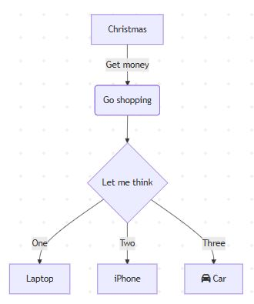

B] EXEMPLE n°2 :
Mermaid Live Editor :

https://mermaid.ai/app/projects/8a817d07-72ec-4492-a1ca-2f4e092b380d/diagrams/24b97db1-181d-49bf-85d6-ec474c659243/version/v0.1/edit

B.1] diagramme de flux (Flowchart) :
B.1.1] diagramme de flux (Flowchart) : Version CODE :

graph TD
Start([Début du programme]) --> SaisieN[Saisie de la dimension n]
SaisieN --> CheckN{n > 0 ?}
CheckN -- Non --> SaisieN
CheckN -- Oui --> SaisieLignes[Saisie des coefficients par ligne]

SaisieLignes --> CheckReel{Matrice quasi-réelle ?}
CheckReel -- Oui --> CastFloat[Optimisation : Conversion en type float]
CheckReel -- Non --> KeepComplex[Conservation en type complex]

CastFloat --> CalcEig[Calcul valeurs w et vecteurs propres V]
KeepComplex --> CalcEig

CalcEig --> CalcMetrics[Calcul du résidu relatif et du conditionnement]
CalcMetrics --> CheckStab{Résidu < 1e-8 ET<br>Conditionnement < 1e12 ?}

CheckStab -- Oui --> StatutOK[Statut : OK]
CheckStab -- Non --> StatutWarn[Statut : WARNING]

StatutWarn --> CheckScipy{SciPy disponible ?}
CheckScipy -- Oui --> CalcSchur[Calcul décomposition de Schur T, Z]
CheckScipy -- Non --> WarnScipy[Message : SciPy manquant pour Schur]

StatutOK --> Affichage[Affichage Console : Matrice, w, V, Métriques]
CalcSchur --> Affichage
WarnScipy --> Affichage

Affichage --> CheckPlot1{Statut == OK ?}
CheckPlot1 -- Non --> Fin([Fin du programme])

CheckPlot1 -- Oui --> CheckPlot2{Valeurs purement réelles<br>ET n = 2 ou 3 ?}
CheckPlot2 -- Non --> PasDeTrace[Affichage : Tracé ignoré/impossible]
PasDeTrace --> Fin
CheckPlot2 -- Oui --> TraceGraph[Génération du Graphique 2D / 3D via Matplotlib]
TraceGraph --> Fin

B.1.2] diagramme de flux (Flowchart) : Version FLOWCHART :
